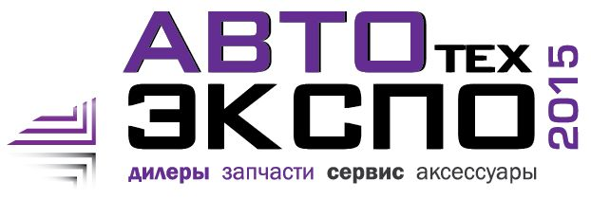
В рамках XIII Сибирской агротехнической
выставки-ярмарки «Агро-Омск-2015»
раздел «АвтоТехЭкспо»

22 -26 июля 2015 г.

г.Омск, выставочный парк «Агро-Омск»

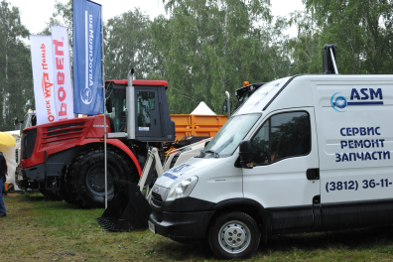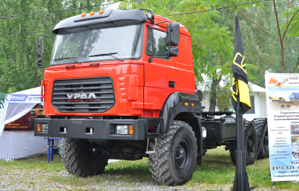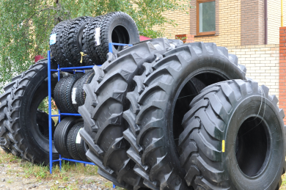

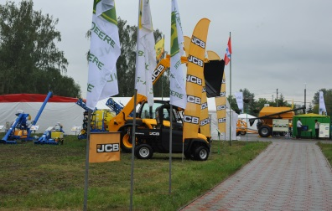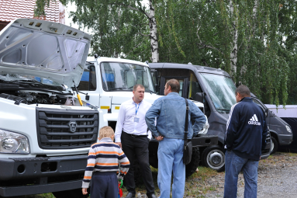
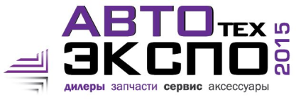

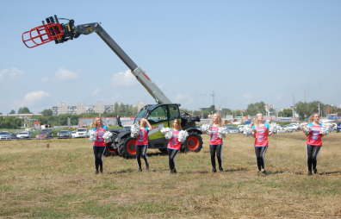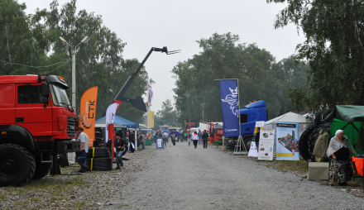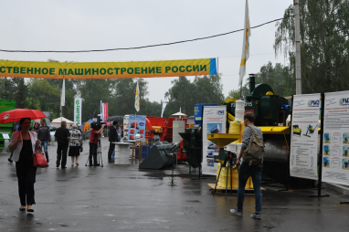

Организатор: Спонсор пакета посетителей:

«Агентство по рекламно-выставочной деятельности»
Школа Бизнеса Омского филиала Московского финансово-промышленного университета "Синергия"

Генеральный информационный партнер:
Поддержка:

22 – 26 июля 2015г. 22 - 26 July 2015 .
Омск, выставочный парк Omsk , ExhibitionPark
«Агро-Омск» «Agro-Omsk»

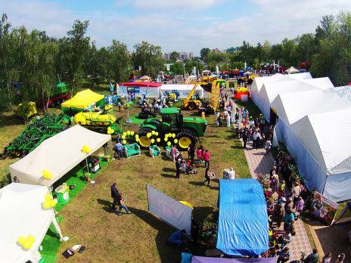На выставке были представлены:
*Тормозная аппаратура для большегрузных автомобилей (краны тормозные, клапана, головки соединительные и др.)
*Коммерческая техника группы ГАЗ
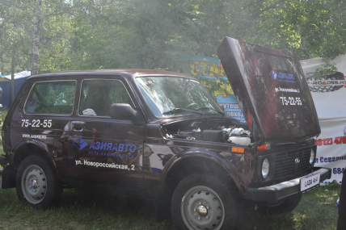*Фильтрующие элементы мировых производителей, таких как: FLEETGUARD, WIX, Baldwin, Donaldson, Sakura, MANNFILTER, MFilter, Filtron. А также, фильтры российских производителей – TSN, Экофил
*Автомобили модельного ряда LADA
*Коммерческий транспорт европейских и японских брендов
*Автомобили модельного ряда MAN
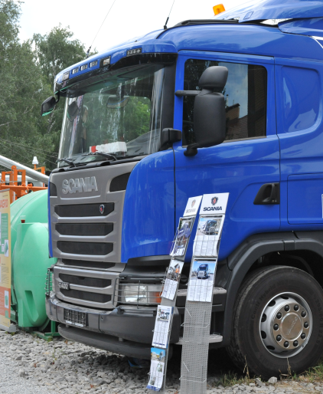*Автомобили модельного ряда Урал (Седельный тягач Урал 44202-3511-82М)
*Грузовые автомобили Scania
*Оборудование для спутникового мониторинга транспорта, дополнительные датчики, Программное обеспечение для систем спутникового контроля.
*Большой ассортимент автотоваров (автозапчасти, автоаксессуары, автокосметика и автохимия, накидки на сидения, чехлы, коврики автомобильные, оплетки на руль)
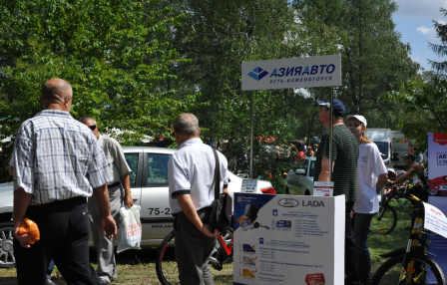*Автомасла и горючесмазочные материалы
*Автошины
И многое другое
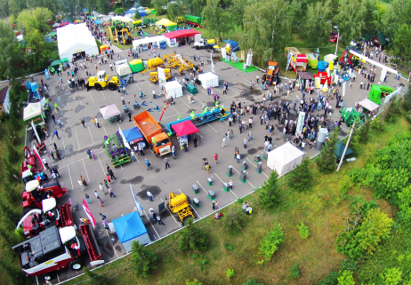
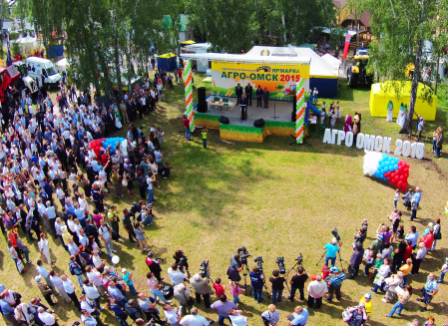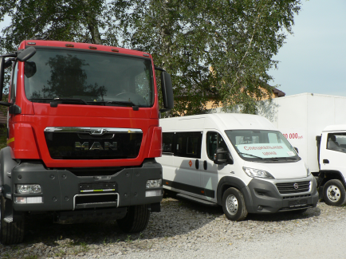

22 – 26 июля 2015г. 22 - 26 July 2015 .
Омск, выставочный парк Omsk , ExhibitionPark
«Агро-Омск» «Agro-Omsk»

География участников выставки:

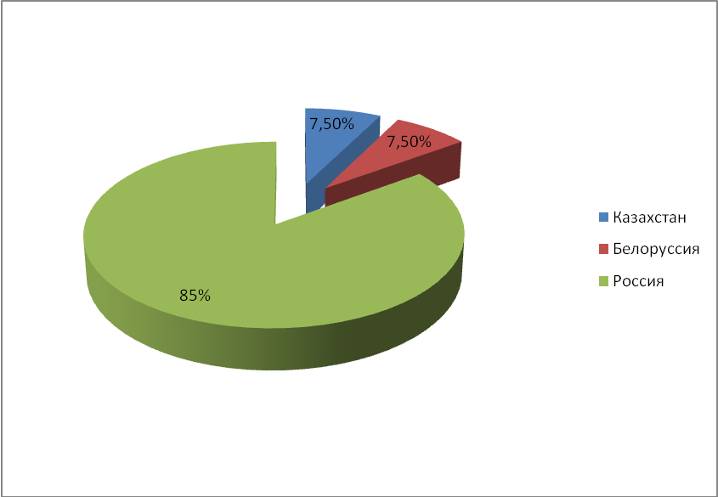

Состав участников по видам продукции:

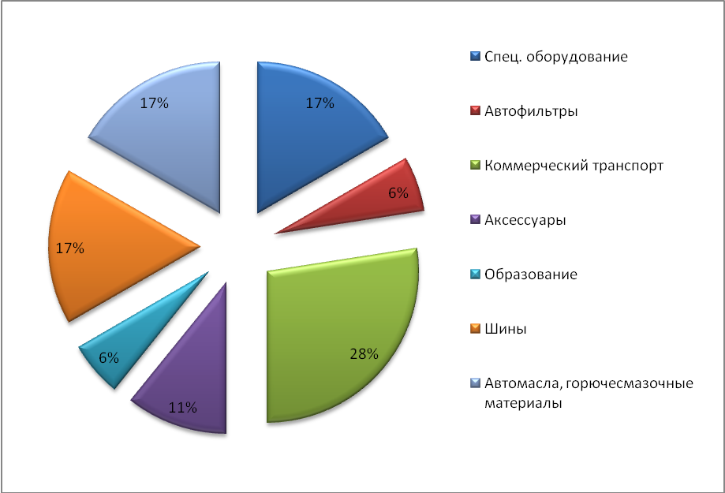

22 – 26 июля 2015г. 22 - 26 July 2015 .
Омск, выставочный парк Omsk , ExhibitionPark
«Агро-Омск» «Agro-Omsk»

Цели, поставленные экспонентами перед участием в выставке:

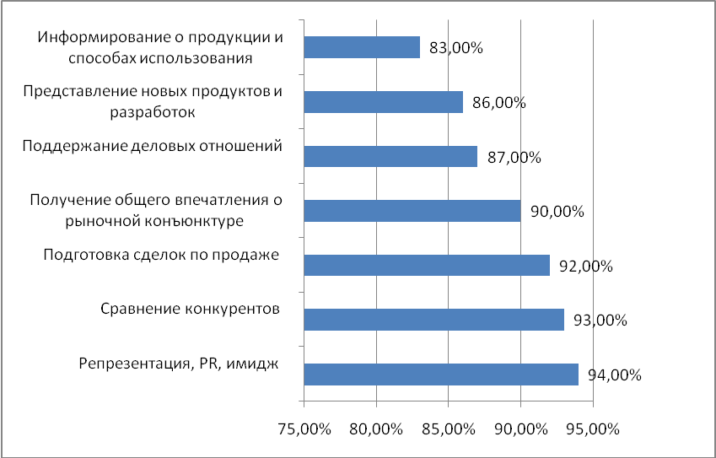

Среднее количество посетителей на стенде, %

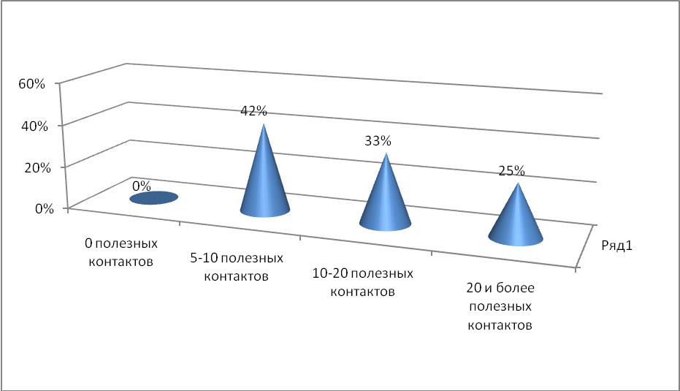

22 – 26 июля 2015г. 22 - 26 July 2015 .
Омск, выставочный парк Omsk , ExhibitionPark
«Агро-Омск» «Agro-Omsk»

Удовлетворенность деловыми контактами, %

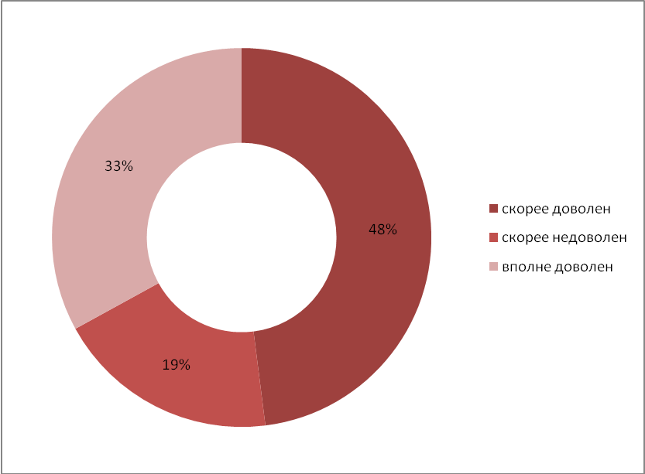

Намерение участвовать в выставке следующего года,%

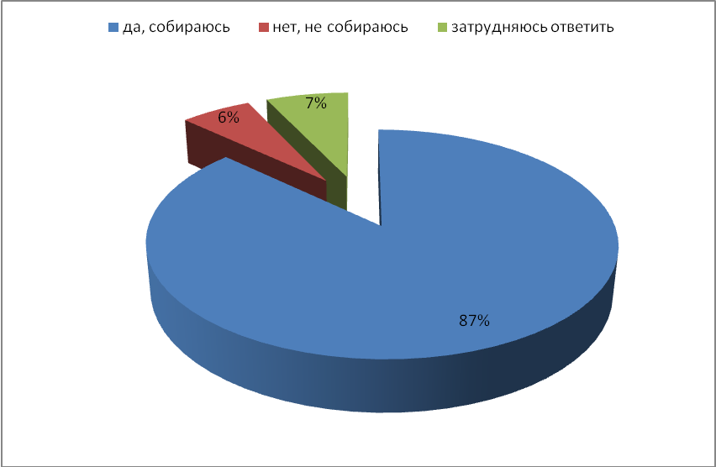

22 – 26 июля 2015г. 22 - 26 July 2015 .
Омск, выставочный парк Omsk , ExhibitionPark
«Агро-Омск» «Agro-Omsk»

Отзывы участников выставки «АвтоТехЭкспо-2015»:

ООО ПКФ «Омский автоцентр»
Результатами выставки вполне удовлетворены
Благодаря выставке проведено около 40 деловых контактов
Представленный экземпляр «Седельный тягач Урал 44202-3511-82М» продан. Финансовый результат выставки 2 500 000 руб. Получены новые заявки на технику. Посещаемостью на выставке довольны и оценивается на отлично. Качественным составом посетителей вполне удовлетворены. Выставка в целом понравилась.
Предложение организаторам: размещение всей автомобильной техники, представленной на выставке, в одном определенном месте, отдельно от других участников, не имеющих отношение к теме машин.

ООО «ОмскСкан»
Результативность работы нашей компании на выставке оцениваем на «хорошо». Качество деловых контактов, полученных на выставке среднее. На выставке не получили финансового результата, не смотря на то, что на выставке была высокая посещаемость. Над качественным составом посетителей необходимо работать более тщательно.
Предложение организаторам: проводить мероприятия в закрытом павильоне на базе «Экспоцентра», так как уличная площадка очень зависимы от погоды.

ООО «М-тракс»
Основной целью участия в выставке было повышение продаж. Наша компания частично достигла поставленных целей. На выставке наша компания получила более 30 полезных контактов. Планируем своё участие в следующем году.
Предложение организаторам: Больше внимания уделять профессиональному посетителю. Рассмотреть возможность улучшения покрытия уличной площадки. Оборудовать выделенную площадку для автомобильной тематике.

ООО «Евро Фильтр»
Наша компания ставила целью участия в выставке – привлечение новых клиентов. Частично цель была достигнута. Знаем о выставке много лет, но участвуем впервые. Учтем все свои ошибки и участие в выставке 2016 г. будет более продуктивным. На выставке получили много полезных контактов. Надеемся на то, что поствыставочный период принесет финансовый результат. Организацию выставки оцениваем высоко.

Омский филиал «Азия Авто Усть-Каменогорск»
На выставке представляли модельный ряд автомобилей «LADA». Был очень высокий интерес со стороны посетителей выставки. На выставочной площадке были реализованы автомобили на сумму 1 240 000 руб. и заключен контракт на поставку автомобилей. Наша компания полностью достигла поставленных целей. Планируем участие в 2016 в расширенном формате. Рассмотрим предложения от «АРВД» по участию в других выставках, проводимых в павильоне Экспоцентра.
Предложение организаторам: Организовывать деловую программу по заявленной тематике, привлекать большее количество экспонентов с легковым автотранспортом.

ООО «М-Тракс»
Результативность участия в выставке проявится позже, но по наличию запросов и назначенных встреч, можно сказать, что оцениваем этот фактор высоко.
В полной мере удовлетворены установленными на выставке деловыми контактами. Была отмечена высокая посещаемость нашей экспозиции и выставки в целом. Немного людей являлось нашей целевой аудиторией, но это вопрос самого товара.
На выставке не столкнулись с проблемами. Организаторы предоставляют всевозможные услуги. Рекомендация одна - не терять уже тот уровень, что есть.
Благодарим и желаем участвовать в следующем году!
30.07.2015г.

